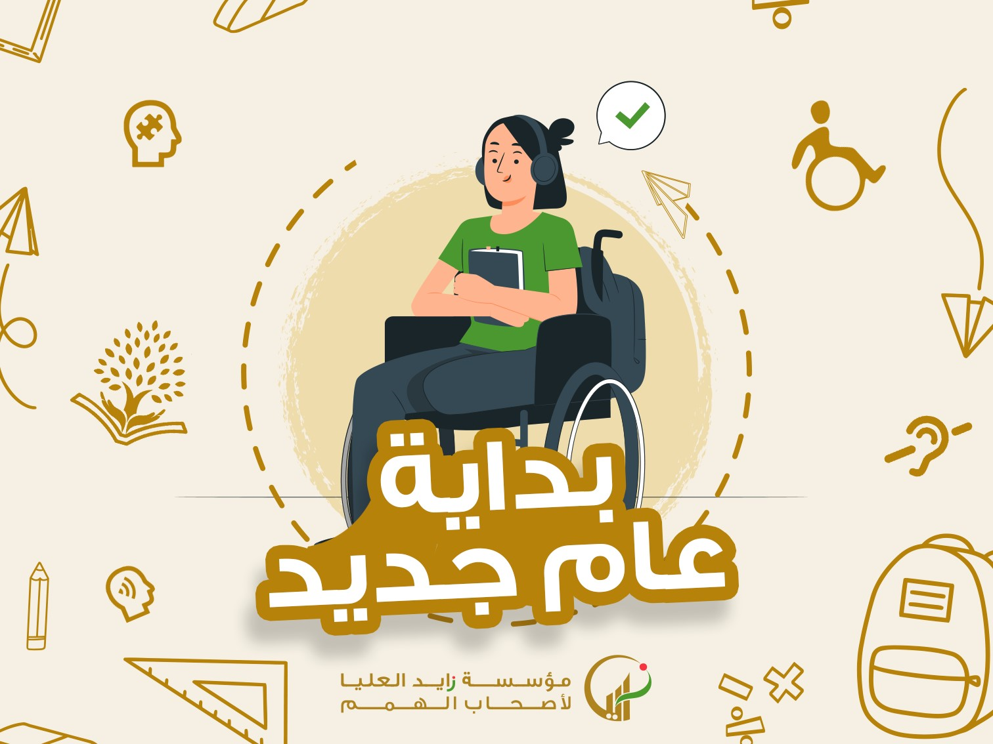

السيدات / السادة موظفين مؤسسة زايد العليا لأصحاب الهمم المحترمين،

السلام عليكم ورحمة الله وبركاته،،،

أتمنى أن تكونوا بأتم الصحة والعافية. نود أن نرحب بكم جميعًا بعد عودتكم من الإجازة السنوية، ونأمل أن قضيتم إجازة ممتعة ومفيدة.

يسرنا أن نعلن لكم بفخر وسعادة عن إطلاق أنظمة جديدة مبتكرة في إطار استمرار تطوير عملنا وسعينا لتحقيق أعلى مستويات الكفاءة والجودة.

هذه الأنظمة تمثل خطوة هامة في تحسين كفاءتنا وتعزيز جودة خدماتنا. و تهدف هذه الأنظمة الجديدة إلى تسهيل العمليات الداخلية وتحسين تجربة العمل لجميع الموظفين، هذه الأنظمة الجديدة تأتي كجزء من التزامنا الدائم بتقديم أفضل خدمة ممكنة لطلبتنا وتحقيق تجربة عمل أفضل لجميع الموظفين.

تم تطوير هذه الأنظمة بجهود متفانية من قبل فريق العمل، ونود أن نعبر عن شكرنا العميق لهم على التفاني والجهد الذي قدموه.

الأنظمة الجديدة تشمل:

***أنظمة قطاع أصحاب الهمم:***

1. منصة وجهتنا - نظام المؤهل المهني.
2. منصة وجهتنا - نظام مناهج الانشطة الإلكتروني.
3. منصة وجهتنا – نظام المناهج الإلكترونية - منهاج المهارات الرقمية.
4. منصة وجهتنا بالتصميم والشعار الجديد.
5. منصة الإنذار المبكر - نظام متابعة حالات الولادة منخفضة الاوزان.

***أنظمة قطاع الخدمات المساندة:***

1. نظام الدخول الموحد لأنظمة المؤسسة.
2. نظام البورتال الداخلي بالتصميم الجديد.
3. نظام إدارة الموازنة للإدارات والمراكز – المرحلة الاولى ادارة تقنية المعلومات.
4. نظام إدارة البيئة والسلامة لإدارة الزيارات التفتيشية.
5. تحديث اجهزة البصمة في المؤسسة.
6. إطلاق تطبيق تواجد للحضور والانصراف.

نحن واثقون من أن هذه الأنظمة ستسهم بشكل كبير في تعزيز فرص النجاح والتطور للمؤسسة، وسيتحقق ذلك بجهودكم وتفانيكم.

ندعوكم لاستكشاف هذه الأنظمة الجديدة والبدء في تطبيقها في أعمالكم اليومية. إذا كان لديكم أي استفسارات أو ملاحظات، فلا تترددوا في التواصل مع فريق الدعم المختص.

نتطلع إلى تحقيق مزيدٍ من التقدم والنجاح معًا في استكمال مسيرتنا نحو التفوق والإنجازات المتميزة. مرحبًا بكم من جديد في محيط العمل، ونتمنى لكم عامًا مثمرًا ومليئًا بالإنجازات.

مع خالص الشكر والتقدير،

عبدالله عبدالعالي الحميدان

الامين العام لمؤسسة زايد العليا لاصحاب الهمم